Quiénes son y qué defienden los electores que rechazan la ultraderecha en Argentina, Brasil y Chile
Un acercamiento al perfil de la juventud popular argentina, la clase media católica brasileña y las mujeres adultas chilenas que no se suben a la ola del fenómeno político
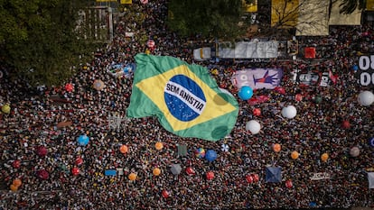Protesta contra Bolsonaro en Sao Paulo, el 21 de agosto.Isaac Fontana (EFE)

Antonia Laborde
Santiago de Chile - 02 NOV 2025 - 06:00 CET
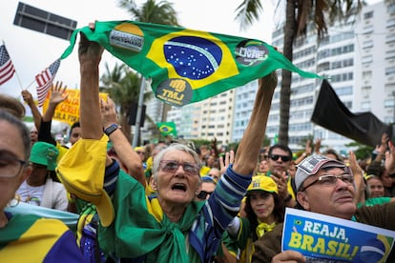Protesta en Río de Janeiro el 7 de agosto de 2025.Pilar Olivares (REUTERS)
En Argentina, Brasil y Chile, alrededor de un tercio del electorado apoya la ultraderecha y aproximadamente un 60% la rechaza, según un estudio de la Fundación Friedrich Ebert (FES), del Partido Socialdemócrata de Alemania. La investigación revela que la oposición al fenómeno político que avanza a gran velocidad en la región no se concentra en un solo bloque ideológico. En Argentina, por ejemplo, el bloque progresista educado y urbano convive con sectores católicos de clase media y popular que mantienen valores tradicionales, pero rechazan la radicalidad del presidente Javier Milei. En Brasil, la oposición al bolsonarismo se expresa desde el nordeste popular, el sur católico y una juventud urbana secularizada. Y en Chile, las temáticas morales no siempre generan consenso entre quienes le dan la espalda al republicano José Antonio Kast, hoy con altas posibilidades, según los sondeos presidenciales, de llevar a la ultraderecha por primera vez a La Moneda en marzo de 2026.
Para identificar al perfil del electorado opositor a la extrema derecha, el politólogo chileno y profesor de la Universidad Católica, Cristóbal Rovira, escarbó recientemente en las casi 5.500 encuestas cara a cara realizadas en los tres países latinoamericanos a fines de 2023, y aplicó el método de Análisis de Clases Latentes, una técnica que identifica “patrones ocultos” en las respuestas y permite crear grupos con características similares. Este ejercicio reveló las características de los cuatro grupos contrarios a la ultraderecha en Argentina, Brasil y Chile, aunque todos comparten una fuerte orientación estatal en materia de orden y seguridad; una preferencia mayoritaria por la democracia como régimen político “siempre preferible”; y actitudes redistributivas (demandas de gasto social o mayor igualdad de ingresos).
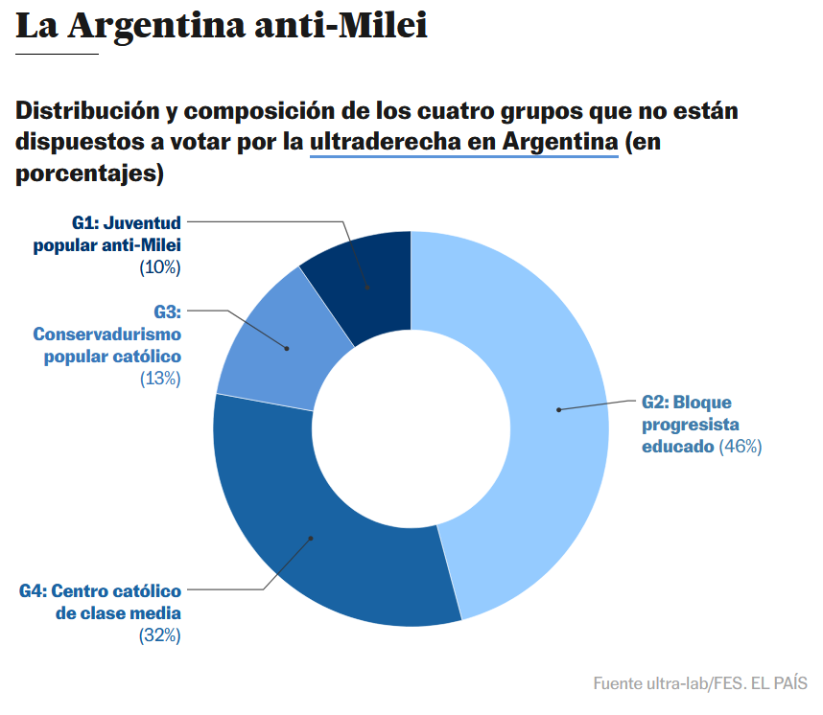Juventud popular: Este grupo representa un 9,6% de la población analizada, siendo el más pequeño, pero el más tajante en su rechazo a Milei (93,5% “definitivamente no” lo votaría). El grueso tiene entre 18 y 24 años y las mujeres superan por cinco puntos a los hombres. El 89% pertenece al segmento económico más bajo y apenas un 12% llegó a la educación superior. Predominan quienes se declaran ateos o quienes señalan carecer de religión (48,8%), el doble del promedio nacional. No obstante, es el que incluye una mayor proporción de evangélicos (27%): casi tres veces más que el promedio nacional. En la escala de izquierda-derecha se reparten sin un patrón claro, con la mayoría definiéndose como “centro” o “ninguno”.
Bloque progresista educado: Es el 45,8% de la población analizada, el más numeroso de la muestra. Un 86% afirma que “definitivamente no” votaría a Milei y casi el 10% se sitúa en posiciones intermedias. Es educado, el 69,4% alcanzó la educación superior, y es principalmente de clase media (75,5%), o alta. Nuevamente hay más mujeres (56,8%) que hombres (43,2%). La mayoría se identifica como católico (70,4%), seguido por ateos y personas sin religión (23,3%). En términos ideológicos y de valores, se inclina hacia la izquierda.
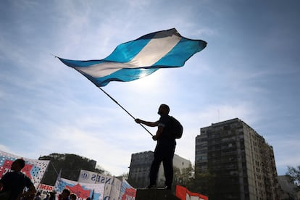Protesta contra Javier Milei en Buenos Aires, el 17 de septiembre.Francisco Loureiro (REUTERS)
Conservadurismo popular católico: Reúne a un 12,5% de la población y es el grupo con el perfil ideológico más conservador y cercano al catolicismo. En lo sociodemográfico, proviene de sectores populares y más de la mitad se concentra en adultos mayores de 45 años. El 100% alcanzó solo la educación básica o menos y el 96,6% pertenece a un nivel socioeconómico bajo.
Centro católico de clase media: Representa un 32% de la muestra y es el que rechaza a Milei de manera menos absoluta. Casi 9 de cada 10 se declaran católicos y alrededor del 10%, evangélicos. Predominan las mujeres con un 60% y la estructura etaria es balanceada y muy similar a la del resto de la población. En nivel educativo destaca un rasgo clave: alrededor del 90% tiene educación media y poco más de la mitad (53,6%) es de clase media.
En torno a los temas de orden y seguridad, el consenso más robusto entre quienes no se muestran dispuestos a apoyar a Milei se da en el rechazo a la liberalización de armas. Sin embargo, este acuerdo convive con niveles diferenciados de punitivismo: mientras el bloque educado y la juventud popular priorizan la prevención (educación y trabajo), el centro católico de clase media y el conservadurismo popular muestran mayor apertura hacia la pena de muerte y la “mano dura”. Este patrón, señala el estudio, sugiere una demanda de orden sin ultraderecha, es decir, la aspiración a un Estado que imponga autoridad y control sin necesariamente recurrir a discursos violentistas ni a la privatización de la seguridad. Las posturas sobre aborto, matrimonio igualitario y antifeminismo separan los polos del rechazo (más liberales en el bloque educado y la juventud popular, más conservadores en los sectores católicos) pero sin quebrar la coalición. Pareciera ser, concluye el informe, que el costo identitario de validar a la ultraderecha sigue siendo más alto que el desacuerdo con las posiciones liberales.
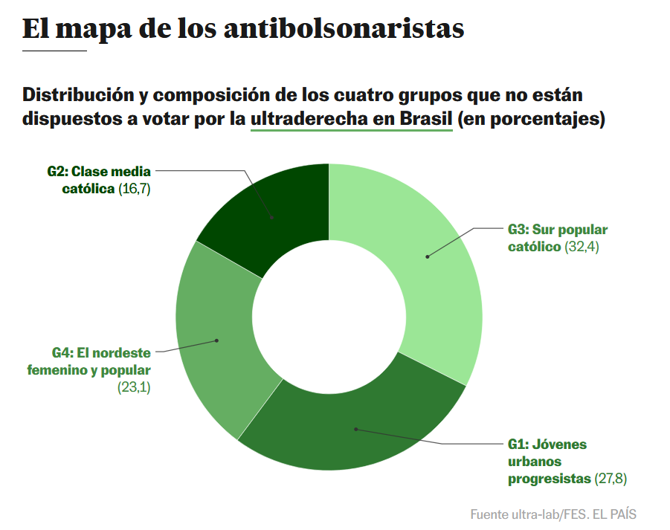Jóvenes urbanos progresistas: Constituye casi un 33% del electorado que se opone a Bolsonaro y se distingue porque más de dos tercios tiene menos de 34 años. Se concentran en el sudeste del país, el motor económico, pero también escenario de desigualdades profundas. Aunque el catolicismo es significativo (casi 40%), destaca la alta proporción de quienes se declaran sin religión, ateos o agnósticos (más de 30%). Los hombres predominan (casi 60%) y todos sus integrantes alcanzaron un nivel educacional medio o superior. A nivel socioeconómico, se distribuyen entre el nivel bajo (41%) y el alto (36%).
Clase media católica: Este grupo (16,7%) se distingue por su base territorial en el nordeste de Brasil, donde se concentra cerca del 40% de sus integrantes. La gran mayoría se identifica como católico (60%) y los evangélicos son minoría (18,5%). Con casi un 58% de mujeres, se concentra entre los 34 y 54 años. Se trata de un grupo con escolaridad más reducida que el promedio nacional: alrededor de ocho de cada 10 alcanzaron la educación básica, y una minoría accedió a estudios superiores. Sin embargo, un 1,8% se ubica en el estrato socioeconómico bajo, mientras que más del 40% pertenece al alto y un 57%, al medio.
Sur popular católico: Es el más numeroso de los cuatro, con un 32,4% de la población, y se caracteriza por un rechazo tajante a Bolsonaro, ya que casi un 90% declara que “definitivamente no” lo apoyaría. Casi el 80% de sus integrantes se concentra entre sudeste y el sur del país. Está dominado por el catolicismo y los evangélicos son minoría. La proporción de hombres y mujeres es similar y predominan los adultos en edad intermedia y mayor, con un peso muy alto del tramo entre 34 a 54 años. Cerca del 57% solo cuenta con estudios básicos, pero más de un 40% alcanzó educación media o superior. Es un grupo popular y de clase trabajadora, aunque con una franja de sectores medios y altos que lo vuelven heterogéneo.
El nordeste femenino y popular: Concentra casi una cuarta parte de la población y se distingue por ser el grupo con el rechazo más homogéneo a Bolsonaro. El 94% reside en el nordeste del país y un 55% son mujeres, frente a un 45% de hombres. La edad se concentra en los tramos de adultos jóvenes, particularmente, entre los 25 y 44 años. En el aspecto educativo, la mayoría (67,6%) alcanzó solo la educación básica, mientras que un 32,4% llegó a completar estudios medios o superiores. Tres cuartos del grupo pertenece al estrato bajo y un 26% al medio. Se trata del grupo más católico de todos, con un 81%, y sólo el 2,7% se identifica como evangélico.
La falta de disposición a votar por la ultraderecha en Brasil se encuentra más distribuida y territorializada que la observada en Argentina. La mayoría de los grupos están dominados por el catolicismo, con pesos evangélicos más acotados y un bolsón de secularización relevante sólo en la clase juvenil urbana. Comparten límites comunes al proyecto bolsonarista (estilo de liderazgo, armamentismo civil y desconfianza en su capacidad de gobierno), pero difieren en valores morales y preferencias distributivas: se fragmenta la coalición en torno al punitivismo, el feminismo y alcance del Estado. Por un lado, las políticas de seguridad con sello estatal (control de armas, prevención, educación y trabajo), tienden a unificar al campo anti-Bolsonaro; en cambio, el punitivismo extremo (pena de muerte) y las “batallas culturales” (aborto, feminismo), dividen y pueden desmovilizar subsegmentos clave, en particular, en el nordeste popular y la clase media católica.
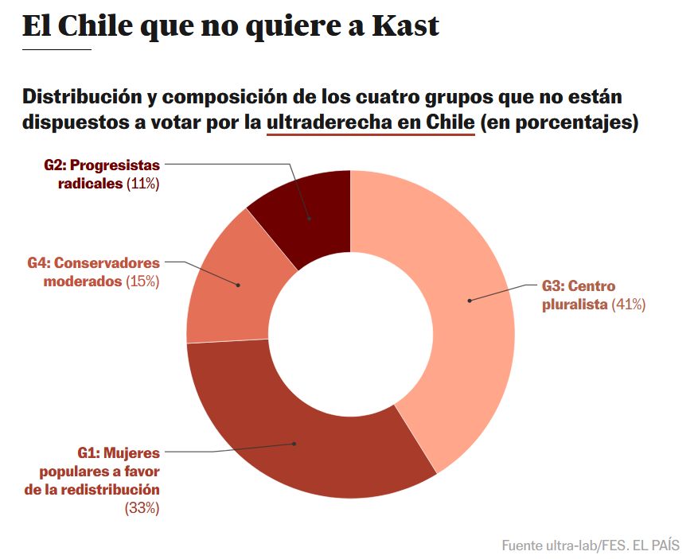Mujeres populares a favor de la redistribución: Son un tercio de los analizados y está constituido principalmente por mujeres (casi un 80%), principalmente de sectores populares. Un 80% se clasifica de clase baja, la mitad se concentra entre los 45 y los 65 años, y tiene presencia en todo el territorio, salvo en la zona norte. Menos de un 20% cuenta con título universitario, es decir, casi la mitad del promedio nacional. En términos religiosos, presenta un nivel moderado de catolicismo, además de un nivel comparativamente elevado de personas que se declaran ateas o sin religión. Ideológicamente, se encuentra por debajo del promedio nacional en su identificación con la derecha y la centroderecha, y por sobre el promedio con el centro y la izquierda.
Progresistas radicales: Es el 11% de la muestra, pero posee mayor coherencia ideológica y en sus posiciones valóricas que las mujeres populares. Se articulan detrás de una identidad progresista urbana, secular y educada. Lo componen principalmente jóvenes; más del 93% es menor de 45 años y la mayoría son hombres (cerca del 70%). Se concentra principalmente en la Región Metropolitana y el 93% posee estudios de educación superior. Todos se identifican como de clase media y un 25% declara no tener ninguna religión o ser ateo. Un tercio se ubica en la izquierda.
Centro pluralista: Con un 41,2%, es el grupo más grande entre quienes rechazan a Kast. Un 57% son mujeres y un 43%, hombres. La mayoría tiene entre 25 y 44 años, distribuyéndose en el territorio de manera similar al resto de la población. Es el grupo más acomodado en términos económicos: el 59% se identifica de clase alta, mientras que el 39% de clase media. Tres cuartos de sus miembros cuentan con educación superior y es el grupo con menor identificación religiosa. Un 56% se considera católico, un cuarto declara no tener religión alguna y un 17% se declara evangélico. Es uno de los grupos más consistentes en sus posturas moderadas y sólo un 41% se identifica con un partido político, un porcentaje más bajo que el promedio nacional.
Conservadores moderados: Este grupo (14,9%) es el que muestra mayor grado de indiferencia hacia Kast. La mayoría son hombres (57%), y el 93% supera los 45 años. Se encuentran distribuidos por todo el país, aunque con cierta preferencia por la zona norte. El 44% sólo tiene educación básica, mientras que el 37% posee educación superior. Se define mayoritariamente como clase media, mientras que el 30% se considera de clase alta. Un 82% se identifica como católico, un 9,5% como evangélico y sólo un 8,5% como ateo o sin religión. Es el grupo que menos se identifica con sectores de izquierda o progresismo.
En esta coalición convive un progresismo popular punitivo ⎯mayoritariamente femenino, de base popular y redistributivo⎯, que defiende derechos sociales y acepta la ampliación de libertades civiles, pero tolera o apoya respuestas de “mano dura” en seguridad y es sensible a encuadres iliberales sobre inmigración. Y por otra parte, un núcleo progresista-urbano ⎯joven, secular y altamente educado⎯, que rechaza sistemáticamente el punitivismo penal, el armamentismo civil y los marcos antifeministas, y que muestra la mayor densidad organizativa. En temas morales, el apoyo al matrimonio igualitario y al aborto es transversal, mientras que la inmigración es un tema divisorio. La atribución de delito a la migración es alta incluso dentro del campo anti-ultraderecha ⎯especialmente en su borde conservador⎯, lo que sugiere que, según el informe, politizar la agenda migratoria con encuadres punitivos difícilmente cohesione al rechazo y, en cambio, puede desplazar la discusión a un terreno donde la ultraderecha se percibe como más “creíble”.

